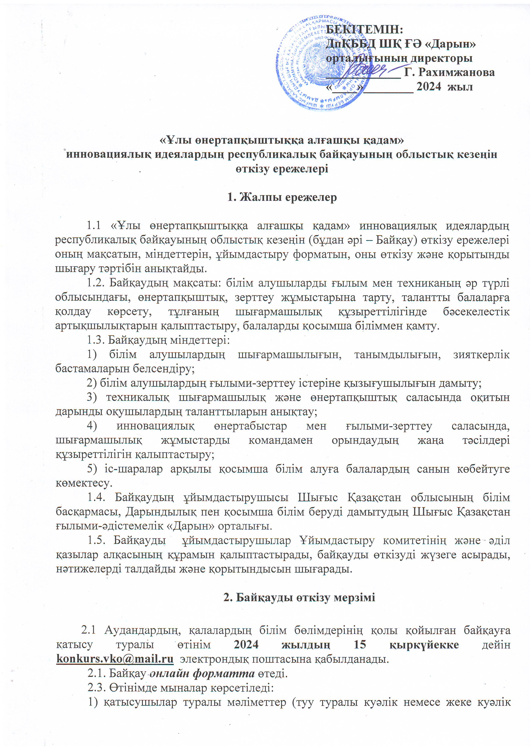

бойынша толтырылған Т.А., туған жылы, сыныбы, оқу орны, білім беру ұйымының мекен-жайы мен үйінің мекен-жайы, телефоны);

2) топ жетекшісінің Т. А. Ә, жұмыс орны, лауазымы, ұялы телефоны;

3) youtube.com арнасында орналастырылған видео материалдарға сілтеме, толық мәтіндік сипаттама, 2 фотосурет.

Қатысушылар мен топ жетекшісі туралы берілген ақпараттың сенімділігі мен дұрыстығына жіберуші тарап жауапты.

2.4. Байқау қорытындысы [**shygysdaryn.ai.kz**](https://shygysdaryn.ai.kz/)сайтында орналастырылады.

2.5. Байқауға ұсынылған жұмыстар қайтарылмайды. Байқауды ұйымдастырушылар байқау материалдарын авторды көрсете отырып БАҚ-та жариялауға құқылы.

**3. Байқауға қатысушылар**

3.1. Байқауға аудандық, қалалық кезеңдердің жеңімпаздары – облыстың жалпы орта, қосымша білім беру ұйымдарының білім алушылары қатысады. Қатысушылардың жас санаты: **10-17 жас.**

**4. Байқауды өткізу тәртібі және шарты**

4.1. Балаларды бұқаралық іс-шараларға қатыстыру арқылы қосымша білім беру жүйесінде қамтылуын арттыру үшін Байқау екі кезеңде өткізіледі:

- бірінші кезең (іріктеу) – өңірлік:

мектепішілік;

аудандық (қалалық);

екінші кезең - облыстық, қалалық;

- екінші кезең (қорытынды) – республикалық Байқау.

4.2. Байқаудың бірінші (іріктеу) кезеңін өткізу мерзімі аудандық (қалалық) білім бөлімдері басқармалары басшыларының бұйрықтарымен анықталады.

4.3. Байқау келесі номинациялар бойынша өткізіледі:

1) **автокөліктің қолданыстағы модельдерін әзірлеу саласындағы техникалық құрастыру – 1 қатысушы** (автобустар, жеңіл көлік, жүк көлігі, арнайы техника, тәжірибелік модельдер және жол таңдамайтын көліктер);

2) **өндіріс саласындағы техникалық құрастыру** **– 1 қатысушы** (станок жабдықтары, техникалық ойыншықтарды қоса алғанда әр түрлі техникалық нысандар моделдері, оның ішінде дәстүрлі емес материалдардан (қағаз-пластиктен және т.б.) жасалған тәжірибелік модельдер);

3) **ауыл шаруашылық техникалар мен жабдықтар саласындағы техникалық құрастыру** **– 1 қатысушы** (трактор модельдері, комбайн, тұқым сепкіш, жүк тиегіш, жүк іріктегіш, шөмеле үйетін машина, ауыл шаруашылық кешендері, тәжірибелік модельдер және т.б.);

4) **су көлік саласындағы техникалық құрастыру** **– 1 қатысушы** (ауа жастықшалы кеме моделі, кеме, яхта, гидроплан, катер, қайық, тәжірибелік модельдер және т.б.);

*Осы 4 номинация бойынша жобаны қорғау* ***ZOOM*** *платформасында онлайн форматта өткізіледі* ***(****Байқауды өткізу күні мен уақыты қосымша хабарланады).*

5) **авиация саласындағы модельдер,** авиациялық техника әзірлеу саласындағы модельдер **– 1 қатысушы** (ұшақтар, тікұшақтар, пилотсыз ұшатын аппараттар, экранопландар, гидроұшақтар, амфибиялар және т.б.);

6) **космонавтика және аэрокосмос техникасы саласындағы модельдер – 1 қатысушы** космос техникасын әзірлеу саласындағы модельдер (зымыранды жүйелер, космос станциялары, спутниктер, аппараттар және т.б.), зымыран құрастыру (космос кемелері, зымырандар және ілеспелі техника);

7) **«Үздік рационализаторлық ұсыныс» жобасы** – 1 қатысушы. Осы номинацияға кәсіпорын қызметіне қатысты және еңбек, шикізат, отын энергетикасы және басқа да материалдық және қаржылық ресурстарды үнемдейтін техникалық шешімдер қатыса алады.

Кәсіпорын үшін жаңа болып табылатын, нақты үнемдеу немесе өзге де пайда әкелетін қызметтік тапсырманы орындауға байланысты берілмеген басқа да ұсыныстар (ұйымдастырушылық, басқарушылық, IT шешімдер) қаралады.

*Осы номинациялар бойынша жобаны қорғау* ***ZOOM платформасында*** *онлайн форматта өткізіледі* ***(****Байқауды өткізу күні мен уақыты қосымша хабарланады).*

***Легороботтарды*** пайдалануға тыйым салынады. Бұл модельдер ашық микроконтроллерде, дистанциялық пульттер, мүмкіндігінше механикаландырылған, электрлендірілген модельдерде орындалуы керек (42 ВТ-тан жоғары ток кернеуі тыйым салынады).

4.4. **Қолданыстағы модельдердің** демонстрациясын қорғау уақытының ұзақтығы – 3-5 минут. Модельдерді қатысушы өз бетінше орындауы керек. Лазерлік станокта 3 D-басып шығаруда және кесуде орындалған модельді ішінара орындауға ғана рұқсат етіледі (25%-дан аспайды). Барлық номинациялар бойынша ұсынылған модельдер іске жарамды болуы әрбір қатысушы үшін міндетті шарт болып табылады.

4.5. Модельді қорғауды бағалауға патенттің немесе басқа байқауда жүлделі орынның болуы әсер етпейді.

4.6. **Бағалау өлшемдері:**

қолданыстағы модельдің сипаттамасы;

автордың шығармашылық идеясы;

қолданыстағы модельдің практикалық маңыздылығы;

қолданыстағы модельдің өзектілігі;

қолданыстағы модельдің сапасы мен функционалдығы;

тақырыпты ашудың толықтығы.

**5. Байқау қорытындысын шығару және жеңімпаздарды марапаттау**

5.1. Кәсіби әділқазылар алқасы байқау жұмыстарын 10 балдық жүйе бойынша Байқаудың бағалау өлшемдеріне сәйкес бағалайды. Қазылар алқасының мүшелері бағалау парақтарын толтырады, байқау жұмыстарын бағалау өлшемдеріне сәйкес әрбір параметр бойынша балл қояды. Әділ қазылар алқасының шешімі соңғы және хаттамамен ресімделеді.

5.2. Әділ қазылар алқасының мүшелері жеңімпаздарды анықтайды. Жеңімпаздар I, II, III дәрежедегі дипломдармен марапатталады. Қатысушыларға Байқауға қатысқаны туралы сертификаттар беріледі.

Анықтама телефоны: 8(7232)76-26-91.

Хатқа қосымша

**«Ұлы өнертапқыштыққа алғашқы қадам» инновациялық идеялардың республикалық байқауының облыстық кезеңіне қатысуға өтінім**

|  |  |  |  |  |  |  |
| --- | --- | --- | --- | --- | --- | --- |
| Жұмыстың аталуы | Youtube арнасына сілтеме | Қатысушының  толық Т.А. (құжатқа сәйкес) | Туған жылы | Қатысушының мекенжайы (облыс, қала, аудан, үйі), электронды пошта, телефон | Білім беру ұйымы толығымен (облыс, қала аудан), сынып | Жетекшінің Т. А. Ә. (құжатқа сәйкес), электрондық пошта,  телефоны |
| 1. Автокөліктің қолданыстағы модельдерін әзірлеу саласындағы техникалық құрастыру | | | | | | |
|  |  |  |  |  |  |  |
| 2. Өндіріс саласындағы техникалық құрастыру | | | | | | |
|  |  |  |  |  |  |  |
| 3. Ауыл шаруашылық техникалар мен жабдықтар саласындағы техникалық құрастыру | | | | | | |
|  |  |  |  |  |  |  |
| 4. Су көлік саласындағы техникалық құрастыру | | | | | | |
|  |  |  |  |  |  |  |
| 5. Авиация саласындағы модельдер | | | | | | |
|  |  |  |  |  |  |  |
| 6. Космонавтика және аэрокосмос техникасы саласындағы модельдер | | | | | | |
|  |  |  |  |  |  |  |
| 7. «Үздік рационализаторлық ұсыныс» жобасы | | | | | | |
|  |  |  |  |  |  |  |